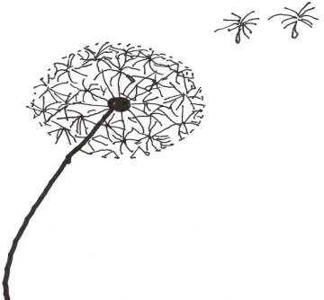
Scuola dell’Infanzia Statale
“Dandelion”
Bagnolo in Piano (RE) tel.0522-952034

Elenco materiale per il nuovo anno scolastico sezione 5 anni A
(da portare i primi giorni di scuola)

- 1 tratto pen nero
- 3 biro: 1 rossa, 1 nera, 1 blu
- 1 quadernone a fogli bianchi
- 1 quadernone a quadretti di 1 cm
- 2 confezioni di salviettine umidificate
- n°2 confezioni grandi di scottex (rotoli carta cucina, pacco da 6)
- n°2 confezioni grandi di fazzoletti da naso di carta
- n° 2 confezioni di bicchieri in plastica da 100pz

- sacco tela con coperta leggera o lenzuolino (misura lettino), cuscino antisoffoco piccolo (misura lettino) con federa tutto con nome
- sacco con cambio completo da tenere a scuola, tutto con nome (canotta, mutande, calze, maglietta e pantaloni)

Scuola dell’Infanzia Statale
“Dandelion”
Bagnolo in Piano (RE) tel.0522-952034

Elenco materiale per il nuovo anno scolastico sezione 5 anni B
(da portare i primi giorni di scuola)

- 3 biro: 1 rossa, 1 nera, 1 blu
- 1 quadernone a fogli bianchi
- 1 quadernone a quadretti di 1 cm
- 2 confezioni di salviettine umidificate

- sacco tela con coperta leggera o lenzuolino (misura lettino), cuscino antisoffoco piccolo (misura lettino) con federa tutto con nome
- sacco con cambio completo da tenere a scuola, tutto con nome (canotta, mutande, calze, maglietta e pantaloni)

il materiale di consumo (scottex, fazzoletti carta, bicchieri) verrà chiesto in corso d’anno all’esaurimento delle scorte dell’anno passato

a tavola si utilizzeranno i tovaglioli di carta

Scuola dell’Infanzia Statale
“Dandelion”
Bagnolo in Piano (RE) tel.0522-952034

Elenco materiale per il nuovo anno scolastico sezione
5 anni nuovi iscritti
(da portare i primi giorni di scuola)

- 1 tratto pen nero
- 2 fototessera
- 3 biro: 1 rossa, 1 nera, 1 blu
- 1 quadernone a fogli bianchi
- 1 quadernone a quadretti di 1 cm
- 2 confezioni di salviettine umidificate
- n°2 confezioni grandi di scottex (rotoli carta cucina, pacco da 6)
- n° 1 pacco di tovaglioli monovelo di carta da 100 pz
- n°2 confezioni grandi di fazzoletti da naso di carta
- n° 2 confezioni di bicchieri in plastica da 100pz

- sacco tela con coperta leggera o lenzuolino (misura lettino), cuscino antisoffoco piccolo (misura lettino) con federa tutto con nome
- sacco con cambio completo da tenere a scuola, tutto con nome (canotta, mutande, calze, maglietta e pantaloni)

